4.1. Mô tả dữ liệu và thống kê mô tả

4.1.1. Tổng quan và cấu trúc dữ liệu
Bộ dữ liệu Olist gồm chín bảng có quan hệ với nhau. Mỗi bảng có đơn vị quan sát riêng; việc xác định đúng khóa và mức chi tiết giúp hạn chế nhân bản dòng khi liên kết dữ liệu.
Bảng 4.1. Phân loại các thuộc tính tiêu biểu
Thuộc tính | Bảng gốc | Loại biến | Mô tả
order_id, customer_id, seller_id | orders, items, sellers | Nominal | Mã định danh duy nhất cho thực thể/phiên
payment_type | order_payments | Nominal | Phương thức thanh toán
order_status | orders | Ordinal | Tiến trình trạng thái đơn hàng
review_score | order_reviews | Ordinal | Điểm mức độ hài lòng (1 đến 5 sao)
price, freight_value | order_items | Numeric | Giá bán sản phẩm và cước vận chuyển (BRL)
payment_value | order_payments | Numeric | Tổng giá trị thanh toán thực tế của đơn hàng
product_weight_g | products | Numeric | Trọng lượng thực tế của sản phẩm (gram)
order_purchase_timestamp | orders | Datetime | Thời điểm khách hàng bấm đặt mua hàng
Bảng 4.2. Cấu trúc quan hệ và đơn vị quan sát
Bảng | Primary Key (PK) | Foreign Key (FK) | Đơn vị quan sát
orders | order_id | customer_id | Đơn hàng (Order)
order_items | (order_id, order_item_id) | order_id, product_id, seller_id | Mặt hàng trong đơn (Item)
payments | (order_id, payment_sequential) | order_id | Lần thanh toán
reviews | (review_id, order_id) | order_id | Lượt đánh giá
customers | customer_id | - | Phiên khách hàng
products | product_id | product_category_name | Sản phẩm
sellers | seller_id | - | Người bán
geo | Tổ hợp tọa độ | - | Mã bưu cục
translations | product_category_name | - | Danh mục

4.1.2. Khảo sát chất lượng dữ liệu
Quy mô giữa các bảng chênh lệch đáng kể. Bảng geo có 1.000.163 dòng và 261.831 dòng trùng lặp; reviews có tổng số ô thiếu lớn nhất. Các bảng order_items, customers, sellers, translations và payments không ghi nhận dữ liệu thiếu trong kết quả profiling.
Bảng 4.3. Hồ sơ kỹ thuật các bảng dữ liệu
Bảng | Số dòng | Số cột | Dòng trùng lặp | Tổng ô NaN | Số cột có NaN
orders | 99441 | 8 | 0 | 4908 | 3
order_items | 112650 | 7 | 0 | 0 | 0
customers | 99441 | 5 | 0 | 0 | 0
sellers | 3095 | 4 | 0 | 0 | 0
products | 32951 | 9 | 0 | 2448 | 8
translations | 71 | 2 | 0 | 0 | 0
payments | 103886 | 5 | 0 | 0 | 0
reviews | 99224 | 7 | 0 | 145903 | 2
geo | 1000163 | 5 | 261831 | 0 | 0
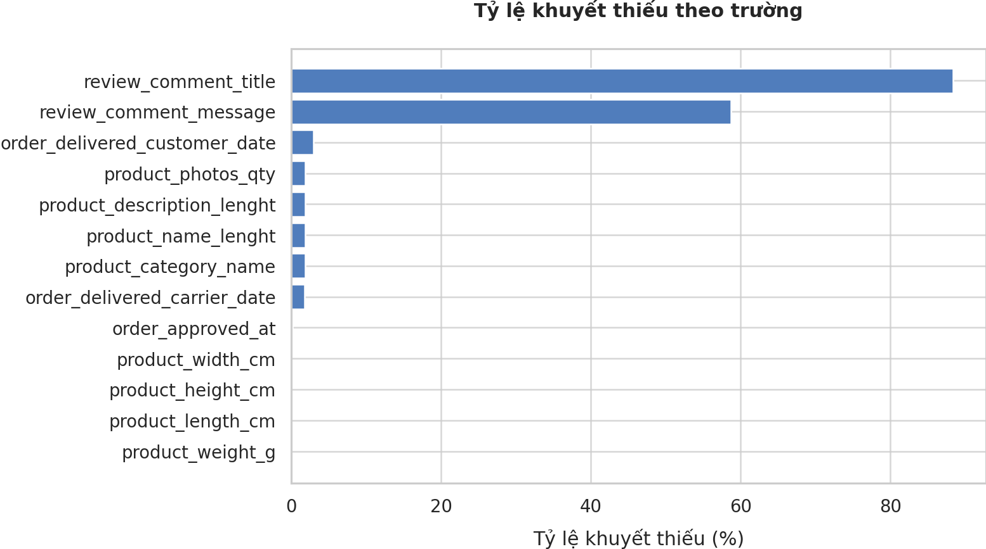
Hình 4.1. Tỷ lệ dữ liệu khuyết thiếu theo từng trường
Dữ liệu thiếu tập trung chủ yếu ở nội dung bình luận đánh giá: review_comment_title thiếu 88,34% và review_comment_message thiếu 58,70%. Ngày giao thực tế thiếu 2,98%, còn các thuộc tính sản phẩm chủ yếu thiếu khoảng 1,85%. Những trường này cần được diễn giải theo bối cảnh nghiệp vụ thay vì mặc định thay thế bằng mean hoặc median.
Trường order_delivered_customer_date thiếu 2.965 quan sát, tương đương 2,98%. Hai trường review_comment_title và review_comment_message có tỷ lệ khuyết lần lượt 88,34% và 58,70%. Báo cáo ghi nhận hiện trạng này và chưa kiểm định cơ chế khuyết thiếu.
Hai tên trường product_name_lenght và product_description_lenght sử dụng cách viết “lenght” trong dữ liệu gốc. Khi xử lý cần tham chiếu đúng tên cột hoặc chuẩn hóa tên nhất quán.
Bảng geo ghi nhận 261.831 dòng trùng lặp trong kết quả profiling. Đây là đặc điểm cần lưu ý khi sử dụng dữ liệu địa lý ở các bước phân tích tiếp theo.
Bảng 4.4. Các trường có dữ liệu khuyết thiếu
Bảng | Trường | Số lượng khuyết | Tỷ lệ (%)
orders | order_delivered_customer_date | 2965 | 2,98
orders | order_delivered_carrier_date | 1783 | 1,79
orders | order_approved_at | 160 | 0,16
products | product_category_name | 610 | 1,85
products | product_name_lenght | 610 | 1,85
products | product_description_lenght | 610 | 1,85
products | product_photos_qty | 610 | 1,85
products | product_weight_g | 2 | 0,01
products | product_length_cm | 2 | 0,01
products | product_height_cm | 2 | 0,01
products | product_width_cm | 2 | 0,01
reviews | review_comment_title | 87656 | 88,34
reviews | review_comment_message | 58247 | 58,70

4.1.3. Thống kê mô tả
Các biến price, freight_value, delivery_days và total_payment có mean lớn hơn median và skewness dương, cho thấy phân phối lệch phải. Total_payment có mức lệch và độ nhọn cao nhất. Review_score có median và mode bằng 5, đồng thời skewness âm, phản ánh đánh giá tập trung ở mức cao.
Bảng 4.5. Thống kê mô tả các biến định lượng
Biến | Mean | Median | Mode | Std | Variance | Min | Max | Q1 | Q3 | IQR | Skewness | Kurtosis
price | 119,98 | 74,90 | 59,90 | 182,30 | 33.233,09 | 0,85 | 6.735,00 | 39,90 | 134,17 | 94,27 | 8,03 | 124,97
freight_value | 19,95 | 16,26 | 15,10 | 15,70 | 246,43 | 0,00 | 409,68 | 13,08 | 21,15 | 8,07 | 5,66 | 60,62
delivery_days | 12,47 | 10,18 | 14,99 | 9,45 | 89,21 | 0,53 | 209,63 | 6,74 | 15,54 | 8,80 | 3,84 | 39,85
total_payment | 179,47 | 114,34 | 77,57 | 271,34 | 73.624,50 | 9,59 | 13.664,08 | 65,60 | 194,96 | 129,36 | 14,20 | 509,20
review_score | 4,08 | 5,00 | 5,00 | 1,35 | 1,81 | 1,00 | 5,00 | 4,00 | 5,00 | 1,00 | -1,35 | 0,48
Thẻ tín dụng là phương thức thanh toán chủ đạo, chiếm 76,37%, tiếp theo là boleto với 20,29%. Ở nhóm sản phẩm, bed_bath_table có tần suất cao nhất 9,94%, tiếp theo là health_beauty 8,59% và sports_leisure 7,65%.
Bảng 4.6. Cơ cấu phương thức thanh toán
primary_payment_type | Frequency | Percentage (%) | Cumulative %
credit_card | 84154 | 76,37 | 76,37
boleto | 22362 | 20,29 | 96,66
voucher | 2026 | 1,84 | 98,50
debit_card | 1652 | 1,50 | 100,00
- | 3 | 0,00 | 100,00
Bảng 4.7. Các danh mục sản phẩm có tần suất cao
product_category_name_english | Frequency | Percentage (%) | Cumulative %
bed_bath_table | 10953 | 9,94 | 9,94
health_beauty | 9465 | 8,59 | 18,53
sports_leisure | 8431 | 7,65 | 26,18
furniture_decor | 8160 | 7,40 | 33,58
computers_accessories | 7644 | 6,94 | 40,52
housewares | 6795 | 6,17 | 46,69
watches_gifts | 5859 | 5,32 | 52,00
telephony | 4430 | 4,02 | 56,02
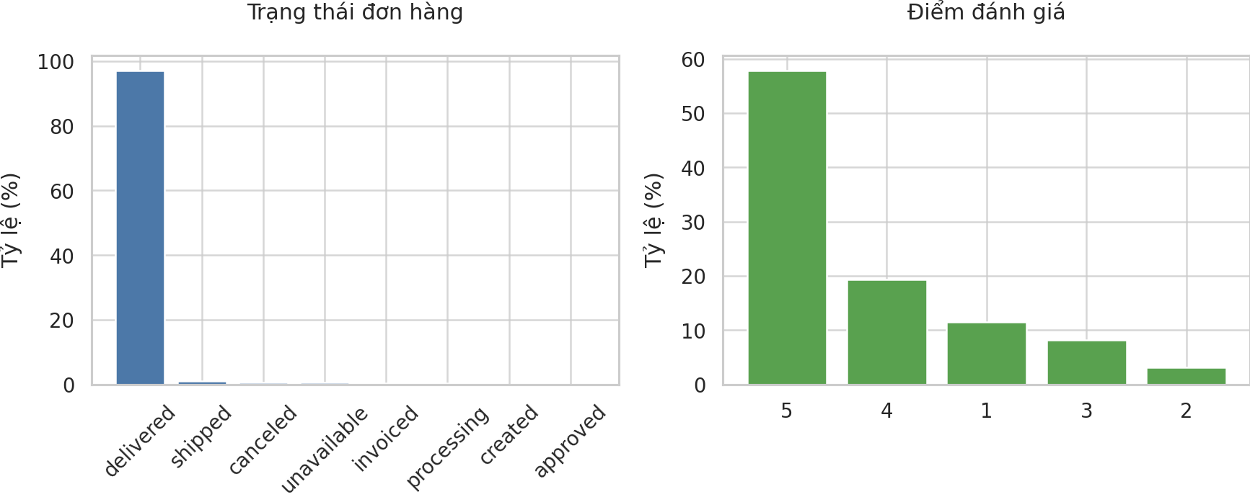
Hình 4.2. Phân bố trạng thái đơn hàng và điểm đánh giá
Đơn hàng delivered chiếm 97,02%. Điểm 5 sao chiếm 57,78%, trong khi điểm 1 sao chiếm 11,51%. Kết quả cho thấy phần lớn giao dịch đã hoàn tất và đánh giá có xu hướng tích cực, nhưng vẫn tồn tại một nhóm phản hồi tiêu cực đáng chú ý.
Bảng 4.8. Tóm tắt trạng thái đơn hàng và điểm đánh giá
Thuộc tính | Giá trị | N | Tỷ lệ (%) | Tích lũy (%)
order_status | delivered | 96478 | 97,02 | 97,02
order_status | shipped | 1107 | 1,11 | 98,13
order_status | canceled | 625 | 0,63 | 98,76
order_status | unavailable | 609 | 0,61 | 99,37
order_status | invoiced | 314 | 0,32 | 99,69
order_status | processing | 301 | 0,30 | 99,99
order_status | created | 5 | 0,01 | 100,00
order_status | approved | 2 | 0,00 | 100,00
review_score | 5 | 57328 | 57,78 | 57,78
review_score | 4 | 19142 | 19,29 | 77,07
review_score | 1 | 11424 | 11,51 | 88,58
review_score | 3 | 8179 | 8,24 | 96,82
review_score | 2 | 3151 | 3,18 | 100,00

4.2. Phân tích thăm dò dữ liệu (EDA)

4.2.1. Phân phối và giá trị ngoại lệ
Hình 4.3 trình bày đồng thời Histogram, KDE và Boxplot của price, freight_value và delivery_days. Các biểu đồ cho thấy phần lớn quan sát tập trung ở vùng giá trị thấp, phần đuôi kéo dài về bên phải và nhiều điểm nằm ngoài râu trên.
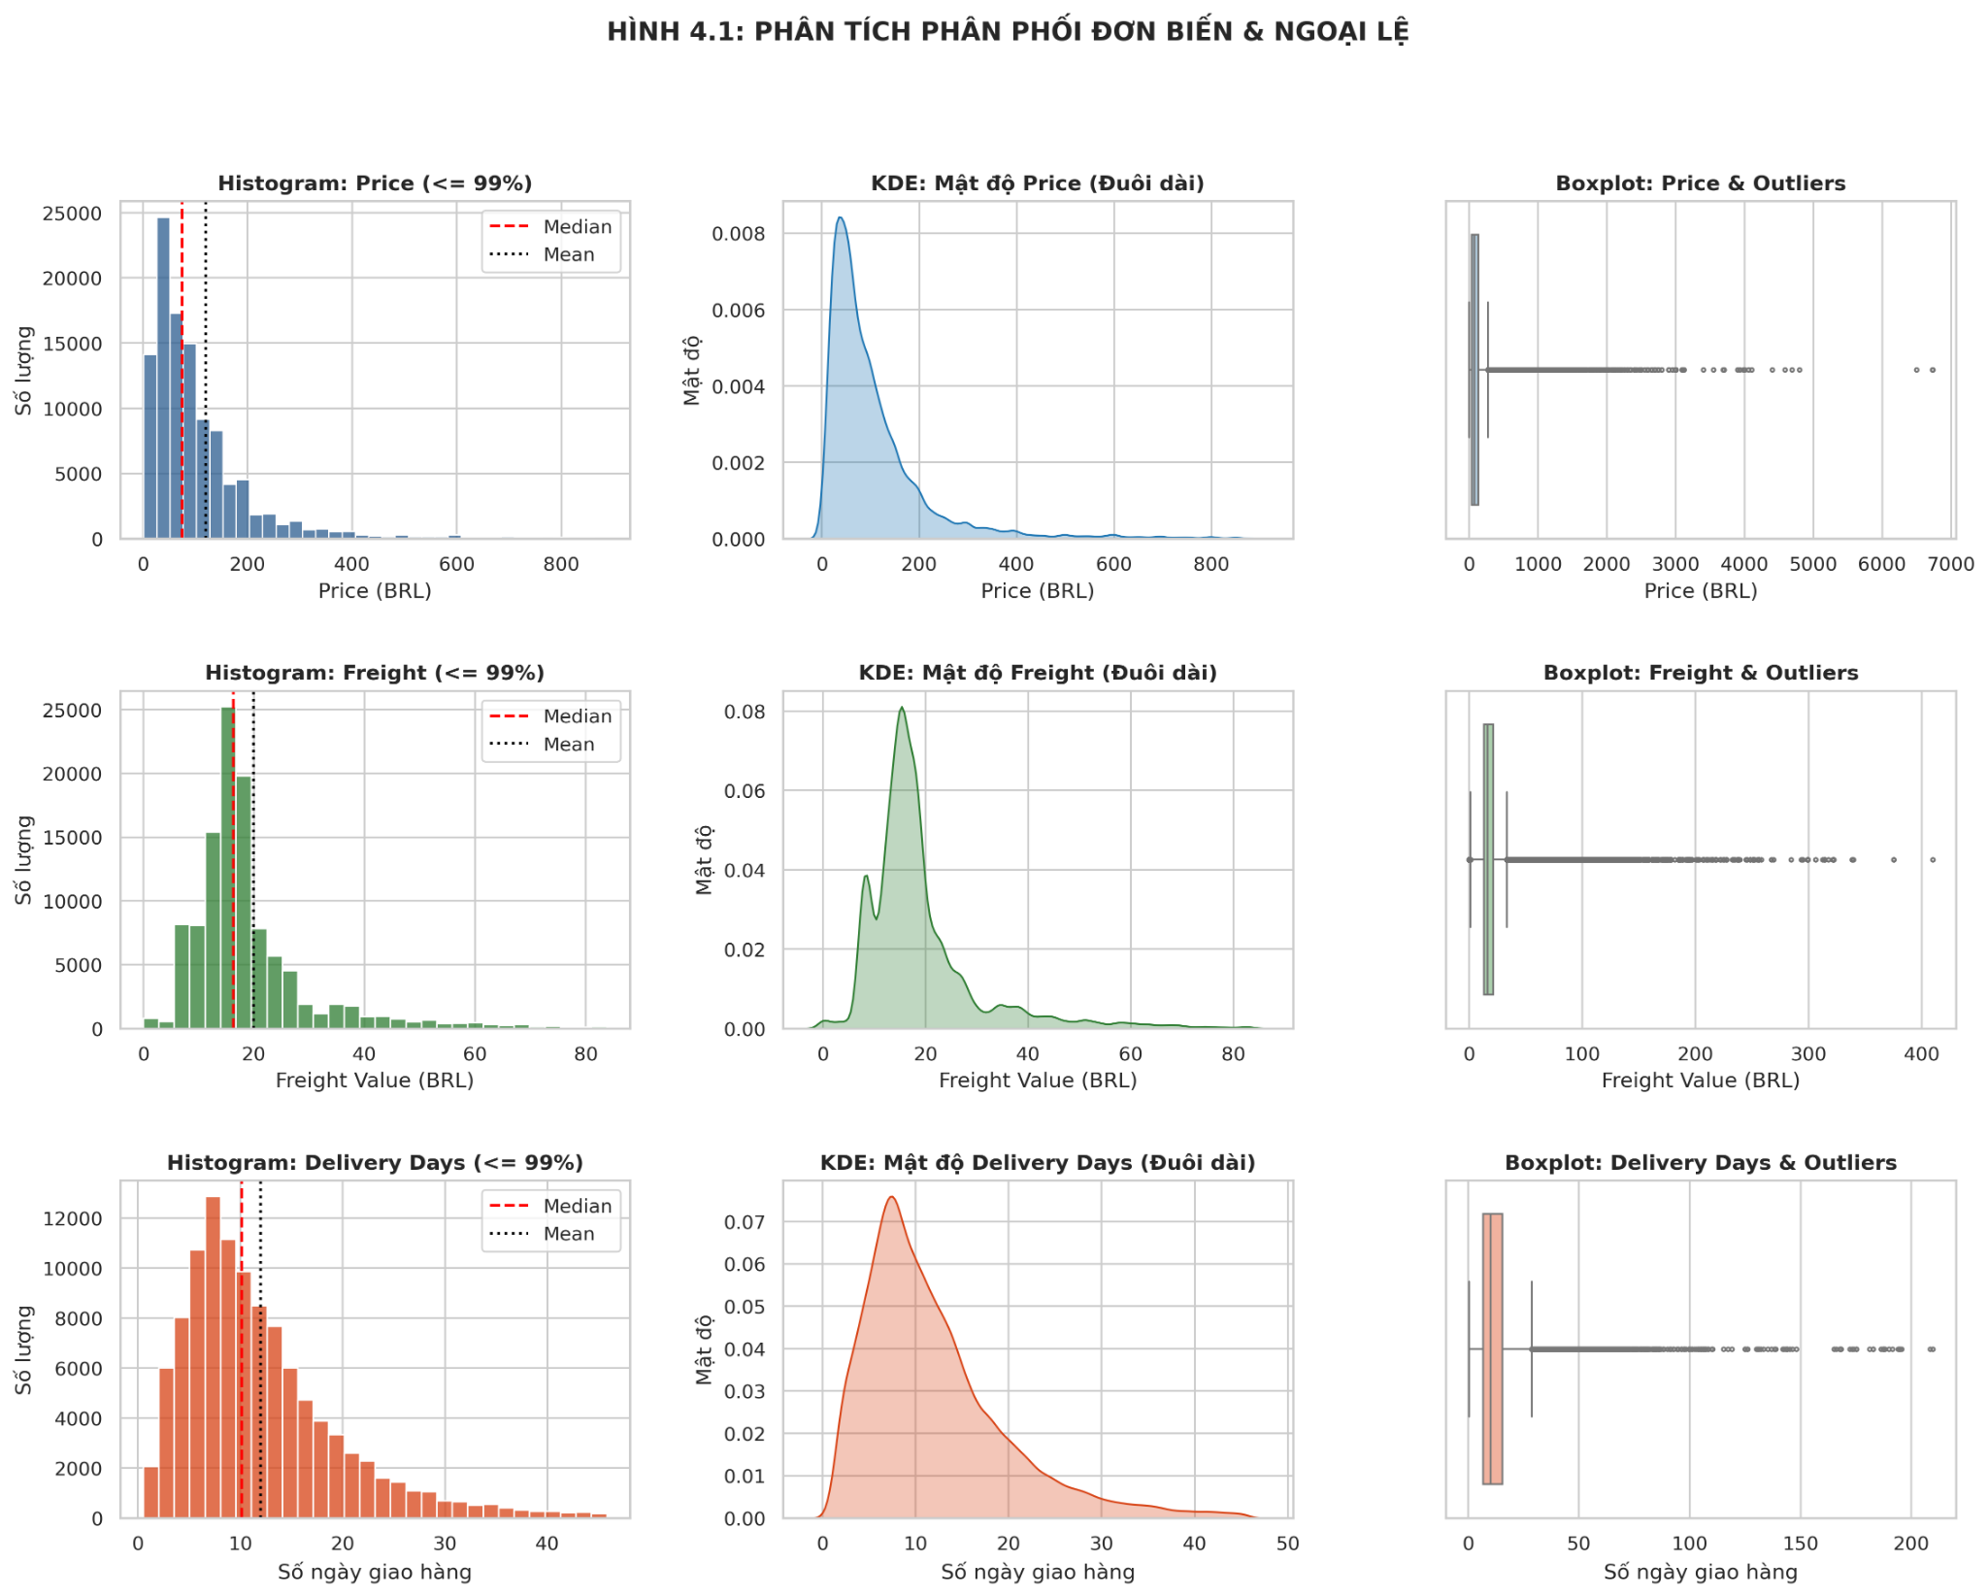
Hình 4.3. Phân tích phân phối đơn biến và giá trị ngoại lệ
Kết quả thống kê cho thấy price, freight_value và delivery_days đều lệch phải. Phần lớn quan sát tập trung ở vùng giá trị thấp, trong khi một số giao dịch có giá, phí vận chuyển hoặc thời gian giao hàng cao hơn đáng kể so với phần còn lại.
Bảng 4.9. Giá trị ngoại lệ theo quy tắc IQR
Biến | Ngưỡng dưới | Ngưỡng trên | Số lượng Outliers | Tỷ lệ Outliers (%)
price | -101,50 | 275,57 | 8162 | 7,41
freight_value | 0,98 | 33,25 | 11811 | 10,72
delivery_days | -6,47 | 28,75 | 5743 | 5,21
Freight_value có tỷ lệ quan sát ngoài ngưỡng IQR cao nhất, đạt 10,72%; price đạt 7,41% và delivery_days đạt 5,21%. Đây là kết quả theo quy tắc IQR và chưa xác định các quan sát này là lỗi dữ liệu.
Ngưỡng dưới IQR của price và delivery_days lần lượt là -101,50 và -6,47, thấp hơn giá trị nhỏ nhất quan sát được. Vì vậy, các quan sát ngoài ngưỡng được ghi nhận ở phía trên. Delivery_days có giá trị lớn nhất 209,63 ngày.

4.2.2. Mối quan hệ giữa các biến
Hình 4.4 so sánh thời gian giao hàng theo điểm đánh giá, mối quan hệ giữa giá sản phẩm và phí vận chuyển, đồng thời trình bày điểm đánh giá trung bình theo phương thức thanh toán.
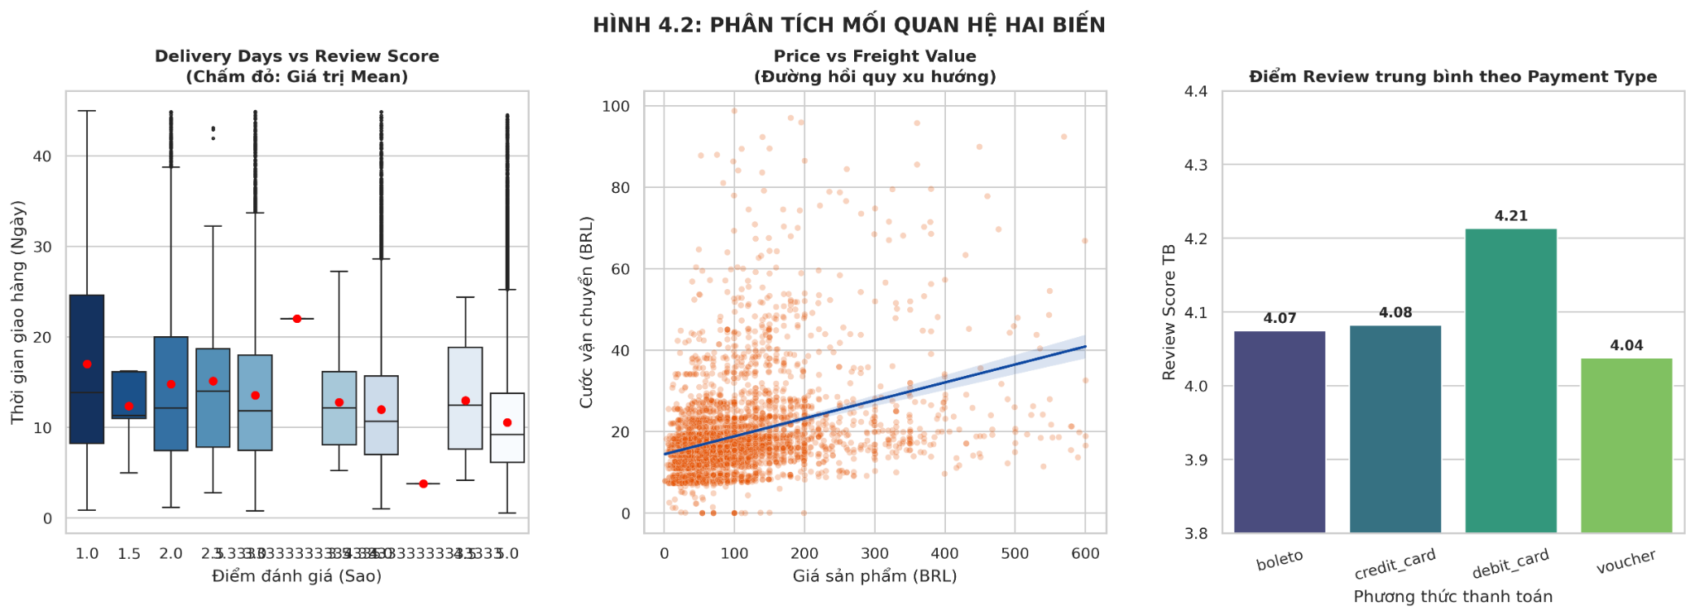
Hình 4.4. Phân tích mối quan hệ hai biến
Boxplot cho thấy thời gian giao hàng giữa các nhóm điểm đánh giá có mức phân tán khác nhau. Scatterplot cho thấy price và freight_value có xu hướng đồng biến. Điểm review trung bình theo phương thức thanh toán nằm trong khoảng 4,04–4,21; báo cáo chưa thực hiện kiểm định khác biệt giữa các nhóm.
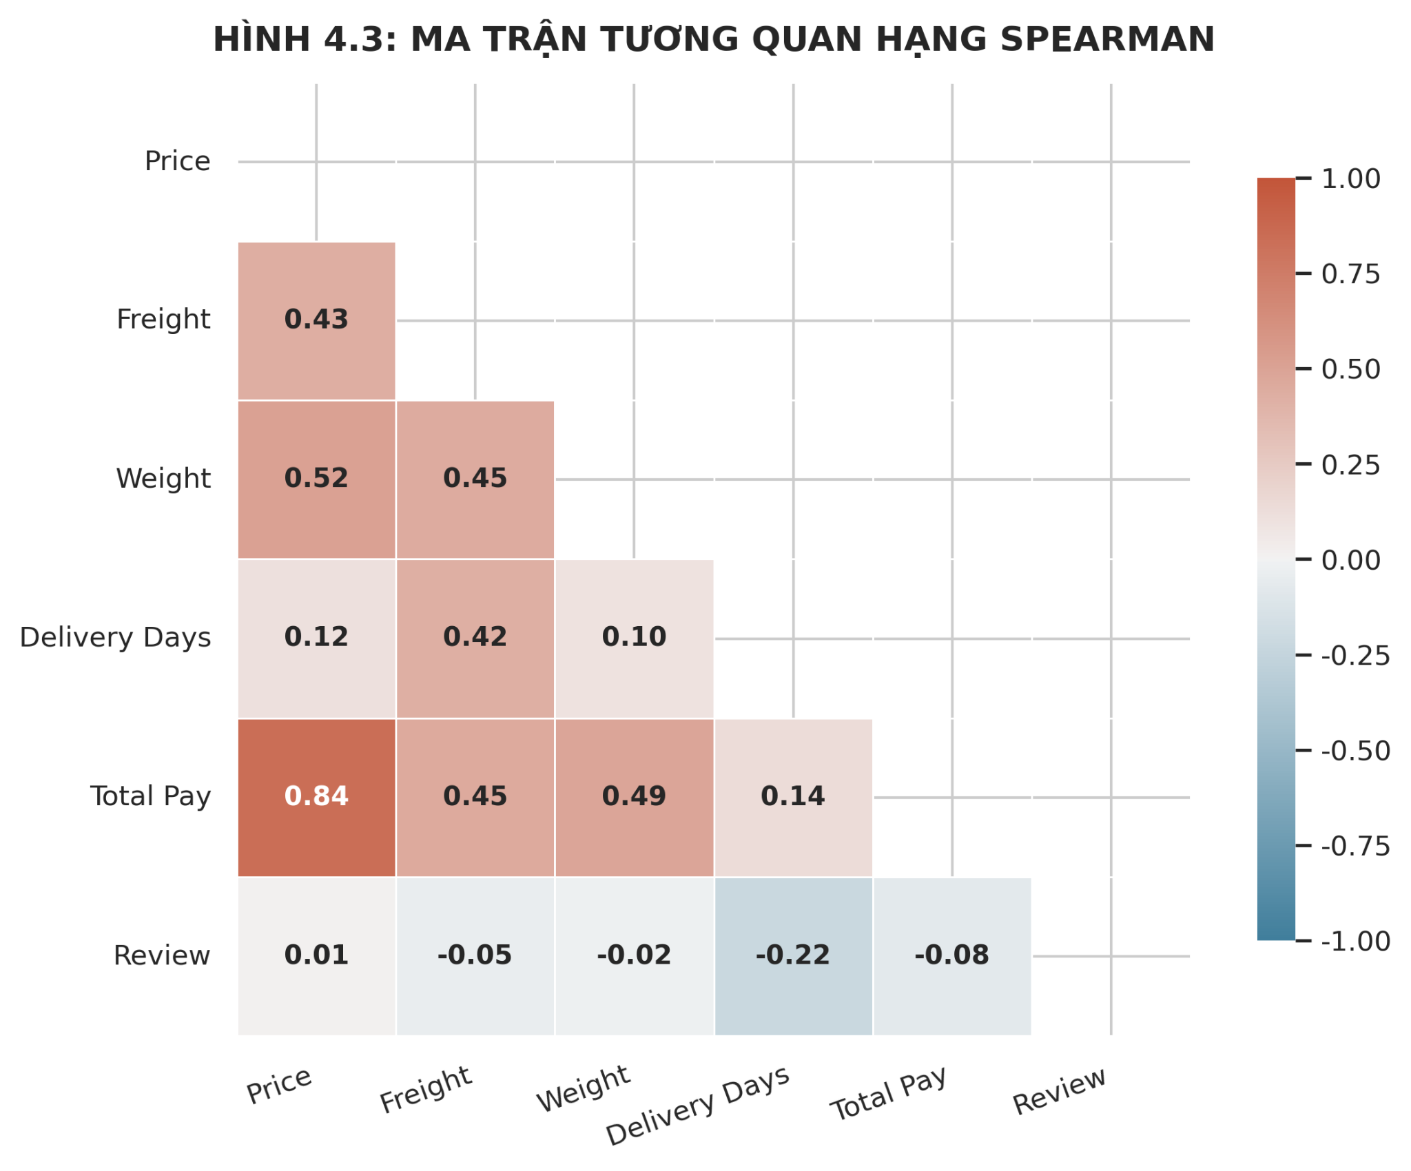
Hình 4.5. Ma trận tương quan hạng Spearman
Price và total_payment có tương quan dương mạnh nhất, đạt 0,837. Price tương quan dương với freight ở mức 0,434 và với weight ở mức 0,515. Delivery_days tương quan âm với review ở mức -0,222, cho thấy thời gian giao dài hơn có xu hướng đi kèm điểm đánh giá thấp hơn; tuy nhiên mức liên hệ còn yếu và không chứng minh quan hệ nhân quả.

4.2.3. Tổng hợp nhận xét
- Đặc điểm phân phối: Price, freight_value, delivery_days và total_payment có mean lớn hơn median, skewness dương và phân phối lệch phải. Vì vậy, median và IQR phù hợp hơn khi mô tả giá trị điển hình và độ phân tán; mean và độ lệch chuẩn vẫn được giữ để cung cấp đầy đủ thống kê mô tả. Review_score có median và mode bằng 5, skewness âm, phù hợp với tỷ lệ đánh giá 5 sao cao nhất.
- Giá trị ngoài ngưỡng IQR: Freight_value đạt 10,72%, price 7,41% và delivery_days 5,21%. Các tỷ lệ này cho thấy dữ liệu có nhiều giá trị cực đoan ở phía đuôi trên, nhưng chỉ phản ánh quy tắc IQR và không tự động xác định lỗi dữ liệu.
- Chất lượng và khả năng sử dụng dữ liệu: Các bảng order_items, customers, sellers, translations và payments không ghi nhận dữ liệu thiếu trong kết quả profiling. Điểm đánh giá vẫn phù hợp cho phân tích định lượng; ngược lại, phân tích nội dung bình luận cần lưu ý tỷ lệ khuyết cao ở review_comment_title và review_comment_message.
- Thanh toán và danh mục: Credit_card chiếm 76,37%, boleto 20,29%. Ba danh mục có tỷ lệ cao nhất là bed_bath_table 9,94%, health_beauty 8,59% và sports_leisure 7,65%. Kết quả cho thấy phương thức thanh toán tập trung mạnh ở credit_card, trong khi cơ cấu danh mục phân tán hơn.
- Trạng thái và đánh giá: Delivered chiếm 97,02% số đơn. Điểm 5 sao chiếm 57,78%, 4 sao 19,29% và 1 sao 11,51%. Phân phối điểm nghiêng về đánh giá cao, nhưng nhóm 1 sao vẫn là nhóm phản hồi tiêu cực lớn nhất trong ba mức điểm thấp.
- Mối quan hệ giữa các biến: Spearman cho thấy price–total_payment đạt 0,837; price–weight 0,515; price–freight 0,434; delivery_days–review -0,222. Ngoài cặp price–total_payment, các mối liên hệ còn lại chủ yếu ở mức yếu đến trung bình; chưa có cơ sở dùng một biến đơn lẻ để giải thích toàn bộ biến động của review_score hoặc delivery_days. Các hệ số không chứng minh quan hệ nhân quả.

